PROJETO – ENGENHARIA DE REQUISITOS
Sistema de Gerenciamento de Estoque de uma Oficina Mecânica

1. Introdução
A Engenharia de Requisitos é uma das etapas mais críticas no desenvolvimento de software, atuando como alicerce para o sucesso do projeto. Ela é responsável por identificar, analisar, documentar e gerenciar as necessidades e expectativas dos usuários e stakeholders. Um levantamento de requisitos bem executado assegura que o sistema final esteja alinhado com os objetivos de negócio, reduzindo retrabalhos, evitando mal-entendidos e garantindo que o produto entregue seja funcional, confiável e aderente à realidade do cliente.
A importância dessa disciplina está na sua capacidade de estabelecer clareza e uma comunicação eficiente entre desenvolvedores, usuários e gestores. Quando os requisitos são bem definidos e validados, o processo de desenvolvimento torna-se mais previsível, os riscos são mitigados e a satisfação do usuário final é significativamente aumentada.

2. Descrição do Sistema
O Sistema de Gerenciamento de Estoque da Oficina Mecânica tem como finalidade automatizar e otimizar o controle de peças, ferramentas e materiais utilizados no dia a dia da oficina. Além das funcionalidades básicas de cadastro e movimentação, o sistema incorporará automações inteligentes, como pedidos automáticos por e-mail, e funcionalidades estratégicas, como o registro de informações de seguro, proporcionando um controle mais robusto e preventivo.
O sistema visa:
Evitar a falta de peças críticas
Reduzir desperdícios e excesso de estoque
Melhorar a organização e o poder de decisão dos gestores
Oferecer maior segurança patrimonial através do controle de apólices de seguro

3. Especificação dos Requisitos

3.1 Requisitos Funcionais
O sistema deve permitir o cadastro de peças e materiais com informações como nome, código, categoria, quantidade e estoque mínimo
O sistema deve registrar entradas e saídas de itens no estoque
O sistema deve permitir o cadastro de fornecedores e seus contatos
O sistema deve gerar relatórios de movimentação de estoque e níveis de produtos
O sistema deve emitir alertas internos de estoque baixo
O sistema deve permitir pesquisar e filtrar produtos por nome ou código
O sistema deve registrar o histórico de movimentações de cada item
O sistema deve enviar automaticamente e-mails de pedido aos fornecedores quando o nível de estoque de determinado item estiver abaixo do limite mínimo
O sistema deve permitir o registro de informações de seguro relacionadas às peças e ferramentas (como número da apólice, data de validade, tipo de cobertura e seguradora)

3.2 Requisitos Não Funcionais
O sistema deve ter uma interface simples e intuitiva
O sistema deve armazenar dados com segurança
O sistema deve ser acessível em diferentes dispositivos (computador, tablet, celular)
O tempo de resposta das operações deve ser inferior a 2 segundos
O sistema deve permitir backup automático do banco de dados
O sistema deve ser projetado para ser configurável e permitir integração futura com serviços externos, como APIs de fornecedores ou seguradoras

4. Conclusão
A aplicação rigorosa das práticas de Engenharia de Requisitos neste projeto é fundamental para assegurar que o sistema de gerenciamento de estoque não apenas atenda às necessidades imediatas da oficina, mas também seja preparado para evoluir com o negócio. A adição de funcionalidades como a automação de pedidos e o controle de seguros demonstra uma visão estratégica que agrega eficiência operacional e segurança patrimonial. Com requisitos bem fundamentados, a equipe de desenvolvimento poderá construir uma solução eficaz, escalável e de alta qualidade, entregando valor tangível para a empresa.

5. Diagramas
Abaixo estão exemplos ilustrativos de diagramas relacionados ao sistema:

5.1 Diagrama de Casos de Uso
Ator principal: Funcionário da oficina
Casos de uso:
Cadastrar peças
Registrar entrada de estoque
Registrar saída de estoque
Consultar produtos
Gerar relatórios
Configurar alertas e pedidos automáticos
Registrar informações de seguro
O diagrama representa o funcionário interagindo com o sistema para realizar essas funções.

5.2 Diagrama de Classes
Classes principais:
Peça (id, nome, categoria, quantidade, estoqueMínimo, [] seguros)
Fornecedor (id, nome, contato, e-mail)
Movimentação (id, data, tipo, quantidade, peça)
Usuário (id, nome, cargo)
Seguro (id, numeroApolice, dataValidade, tipoCobertura, seguradora, peça)
Relacionamentos:
Uma Peça pode estar associada a zero ou mais Seguros
A Movimentação está ligada a uma Peça e é registrada por um Usuário
O sistema utiliza a classe Fornecedor para enviar os e-mails de pedido automático

Diagramas Visuais

Diagrama de Casos de Uso
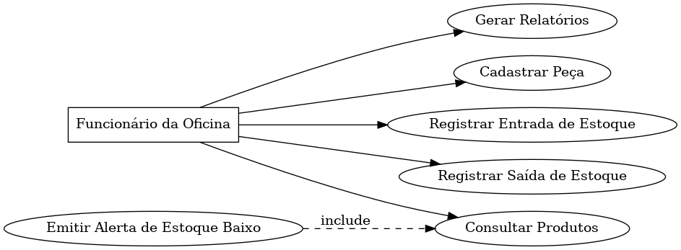
Figura 1 - Diagrama de Casos de Uso do Sistema de Gerenciamento de Estoque.

Diagrama de Classes
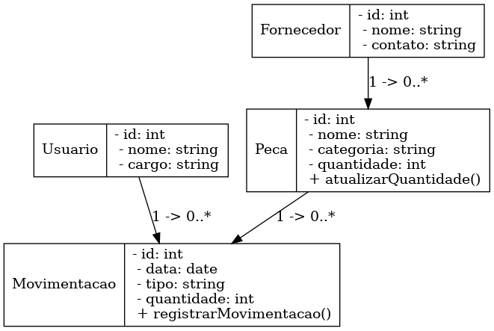
Figura 2 - Diagrama de Classes do Sistema de Gerenciamento de Estoque.

